1^{η} Πρόοδος Δυναμική και Έλεγχος Διεργασιών 9 Φεβρουαρίου 2018
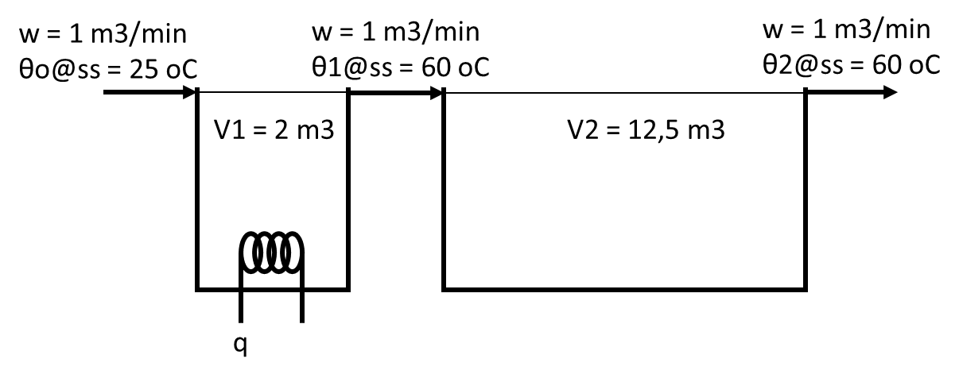
ΘΕΜΑ1 (10μονάδες)
Σε χρόνο 0 η θερμοκρασία της παροχής εισόδου αυξάνεται βηματικά κατά 10 oC. Να υπολογιστεί και να παρασταθεί γραφικά (σε χρόνο 0, 5, 10, 50, 100 min) η απόκριση της θερμοκρασίας στην έξοδο της 2^{ης} δεξαμενής. Δίνεται, πυκνότητα νερού ρ = 1000 kg/m3 και θερμοχωρητικότητα νερού 1 kcal/kgºC.

@SS q,ss + ρ*w*Cp*(θ0,ss – θ1,ss) = 0 q,ss = 1000*1*1*(60-25) = 35000 kcal/min

Ισοζύγιο ενέργειας στην 1^{η} δεξαμενή: q + ρ*w*Cp*(θο – θ1) = ρ*V1*Cp*dθ1/dt
Μεταβλητές απόκλισης: Tο = θο – 25 Τ1 = θ1 – 60 Q = q – 35000
Q(t) + ρ*w*Cp*(Tο(t) – T1(t)) = ρ*V1*Cp*dT1(t)/dt Q(s) + ρ*w*Cp*Tο(s) – ρ*w*Cp*T1(s) = ρ*Cp*V1*s*T1(s)
[(V1/w)*s + 1]*T1(s) = Q(s)/(ρ*w*Cp) + T0(s)
τ1 = V1/w = 2/1 = 2 min ρ*w*Cp = 1000 kcal/minºC 1/(ρ*w*Cp) = 0,001 oCmin/kcal
T1(s) = Q(s)*0,001/(2s + 1) + To(s)/(2s + 1)

Ισοζύγιο ενέργειας στη 2^{η} δεξαμενή: ρ*w*Cp*(T2 – T1) = ρ*Cp*V*dT2
@ss ρ*w*Cp*(T2in,s – T2out,s) = 0
Μεταβλητές απόκλισης: Τ1 = θ1 – 60 Τ2 = θ2 – 60
Ρ*w*Cp*(T1(t) – T2(t)) = ρ*Cp*V2*dT2(t)/dt ρ*w*Cp*T1(s) – ρ*w*Cp*T2(s) = ρ*Cp*V2*s*T2(s)
[(V2/w)*s + 1]*T2(s) = T1(s)
τ2 = V2/w = 12,5/1 = 12,5 min

T2(s) = T1(s)/(12,5s + 1) T2(s) = 0,001*Q(s)/(2s+1)(12,5s+1) + To(s)/(2s+1)(12,5s+1)
T2(s) = 0,001*Q(s)/(25s2+14,5s+1) + To(s)/(25s2+14,5s+1)
τ = 25^0,5 = 5
ζ = 14,5/2/5 = 1,45

Για βηματική μεταβολή της Το: Το(s) = 10/s T2(s) = 10/s(25s2+14,5s+1)

T2(t) = 10*(1-(exp(-1,45*t/5))*(cosh((t/5)*(((1,45^2)-1)^0,5))+(1,45/(((1,45^2)-1)^0,5))*sinh((t/5)*(((1,45^2)-1)^0,5))
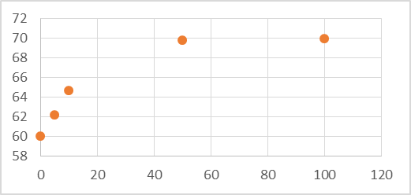
t, min | T2(t) | θ2(t)
0 | 0,000 | 60,000
5 | 2,176 | 62,176
10 | 4,664 | 64,664
50 | 9,782 | 69,782
100 | 9,996 | 69,996

ΘΕΜΑ 2 (10 μονάδες)
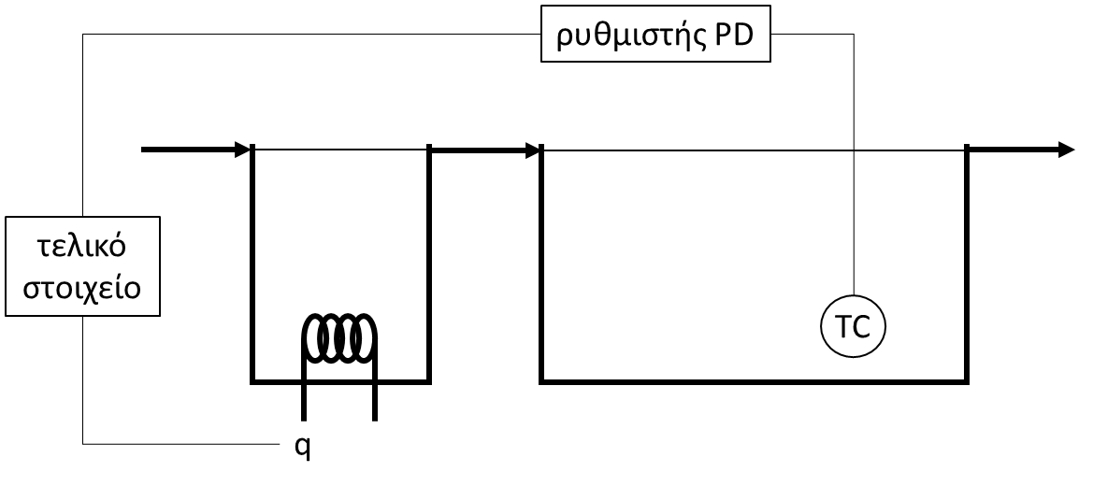
Στο σύστημα του θέματος 1, συνδέται σύστημα αναλογικής-διαφορικής ρύθμισης, με σταθερά ενίσχυσης 0,1 mV/oC και διαφορικό χρόνο 0,1 min. Μεταβολή της εξόδου του ρυθμι-στή κατά 1 mV μεταβάλει την παροχή θερμότητας κατά 1000 kcal/min. Να εξαχθούν οι συναρτήσεις μεταφοράς και το διάγραμμα βαθμίδων και να υπολογιστεί και να παρασταθεί γραφικά (σε χρόνο 0, 5, 10, 50, 100 min) η απόκριση της θερμοκρασίας στην έξοδο της 2^{ης} δεξαμενής, για βηματική μεταβολή 10 oC της θερμοκρασίας της παροχής εισόδου.

1^{η} δεξαμενή: T1(s) = Q(s)*0,001/(2s + 1) + To(s)/(2s + 1)
2^{η} δεξαμενή: T2(s) = T1(s)/(12,5s + 1)
Στοιχείο Μέτρησης: Είσοδος: θερμοκρασία στο 2^{ο} δοχείο: Τ2 = θ2 – θ2,ss
Έξοδος: μέτρηση θερμοκρασίας: Τ2m = θ2m – θ2m,ss
Συνάρτηση Μεταφοράς: T2m(s)/T2(s) = 1/(1 + τm*s)
Δεν δίνονται δεδομένα χρόνου απόκρισης, οπότε θεωρείται 0: T2m(s)/T2(s) = 1
Ρυθμιστής PD: Είσοδος: το ρυθμιστικό σφάλμα: ε = θ2R – θ2m
Έξοδος: διαφορά δυναμικού: V = v – v,ss
Συνάρτηση Μεταφοράς: V(s)/ε(s) = Kc*(1 + τD*s)
Kc = 0,1 mV/oC τD = 0,1 min
V(s)/ε(s) = 0,1*(1 + 0,1*s)
Τελικό Στοιχείο: Είσοδος: διαφορά δυναμικού: V = v – v,ss
Έξοδος: διαφορά παροχής θερμότητας: Q = q – q,ss
Συνάρτηση Μεταφοράς: Q(s)/V(s) = Kv*(1 + τv*s)
Kv = 1000 (kcal/min)/mV τv = 0 min
Q(s)/V(s) = 1000
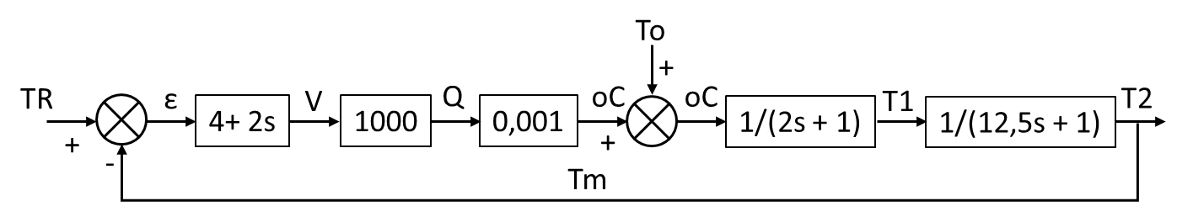
Διάγραμμα βαθμίδων.
0,1 + 0,01s

Συνάρτηση μεταφοράς μεταξύ θερμοκρασίας εισόδου και μετρούμενης μεταβλητής.

$\frac{T2(s)}{T0(s)}=\frac{\frac{1}{(2s+1)(12,5s+1)}}{1+\frac{0,01s+0,1}{(2s+1)(12,5s+1)}}=\frac{\frac{1}{(2s+1)(12,5s+1)}}{\frac{(2s+1)(12,5s+1)}{(2s+1)(12,5s+1)}+\frac{0,01s+0,1}{(2s+1)(12,5s+1)}}=\frac{1}{0,01s+0,1+(2s+1)(12,5s+1)}=\frac{1}{25s^{2}+14,51s+2,1}=\frac{0,4762}{11,905s^{2}+6,910s+1}$

τ = 11,905^0,5 = 3,45 6,910 = 2ζτ ζ = 1,00 T2(t) = 1-(1+t/3,45)*exp(-t/3,45)
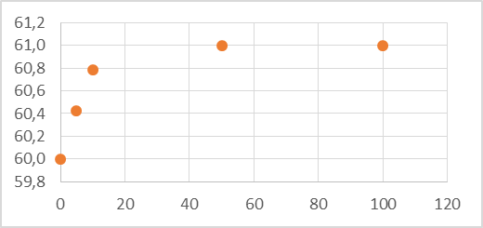
t | T2(t) | θ2(t)
0 | 0,000 | 60,000
5 | 0,425 | 60,425
10 | 0,785 | 60,785
50 | 1,000 | 61,000
100 | 1,000 | 61,000

ΘΕΜΑ 3 (10 μονάδες)
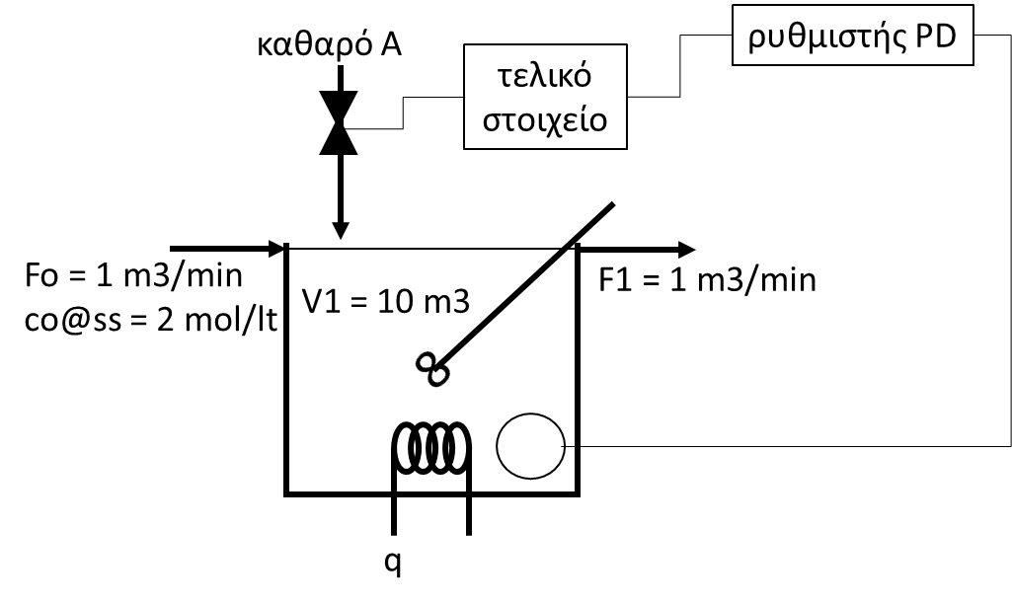
Στον αντιδραστήρα πλήρους ανάδευσης συμβαίνει η αντίδραση: Α → Β με ρυθμό rA = - 0,3*cA mol/ltmin. Σε χρόνο 0, η αρχική συγκέντρωση co του Α στην τροφοδοσία μεταβάλλεται βηματικά από 2 σε 1 mol/lt. Αρχικά, η συμπληρωματική παροχή καθαρού Α είναι 0 mol/min. Στο αντιδραστήρα εφαρμόζεται αναλογική ρύθμιση με σταθερά ενίσχυσης 1,6 mV/mV, ενώ η ρυθμιστική βαλβίδα επιτρέπει παροχές καθαρού Α από 0 έως 5 mol/min για ηλεκτρικό σήμα στην είσοδο της 0 – 500 mV. Η ένδειξη του φασματοφωτομέτρου μέτρησης της συγκέντρωσης μεταβάλλεται από 0 σε 400 mV με μεταβολή της συγκέντρωσης από 0 σε 4 mol/lt. Να κατασκευαστεί το διάγραμμα βαθμίδων, να εξαχθούν οι συναρτήσεις μεταφοράς και υπολογιστεί και να παρασταθεί γραφικά (σε χρόνο 0, 1, 5, 10, 15 min) η μεταβολή της συγκέντρωσης του Α στην έξοδο του αντιδραστήρα με και χωρίς ρύθμιση. Η ογκομετρική παροχή καθαρού αντιδρώντος Α θεωρείται αμελητέα.

Αντιδραστήρας: F*co + m – F*c1 – V*0,3*c1 = V*dc1/dt
@ss 1000*2 + 0 – 1000*c1s – 10000*0,3*c1s = 0 4000*c1 = 2000 c1s = 0,5 mol/lt
Μεταβλητές απόκλισης Co = co – 2 C1 = c1 – 0,5 M = m – 0
1000*Co(t) + M(t) – 1000*C1(t) – 3000*C1(t) = 10000*dC1(t)/dt
Co(s) + M(s)/1000 – 4*C1(s) = 10*s*C1(s) (10s + 4)*C1(s) = Co(s) + M(s)/1000
C1 = 0,25Co/(2,5s+1) + (M/4000)/(2,5s+1)
Φασματοφωτόμετρο: Km = 400mV/4(mol/lt) = 100 V/(mol/lit)
Ρυθμιστής: Vc/ε = 1,6
Βαλβίδα: Kv = 1/100 = 0,01
Βηματική μεταβολή: Co = -1/s
Χωρίς Ρύθμιση
C1 = -0,25/s(2,5s+1) = A/s + B/(2,5s+1) A = -0,25 B = -0,25/0,4 = -0,625
C1 = -0,25/s – 0,625/(2,5s+1) = -0,25/s – 0,25/(s+0,4) C1(t) = -0,25-0,25*exp(-0,4*t)

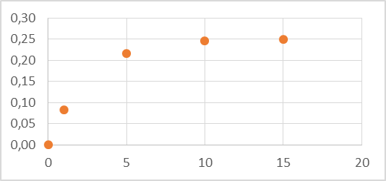
t, min | C1(t) | c1(t)
0 | -0,5000 | 0,0000
1 | -0,4176 | 0,0824
5 | -0,2838 | 0,2162
10 | -0,2546 | 0,2454
15 | -0,2506 | 0,2494

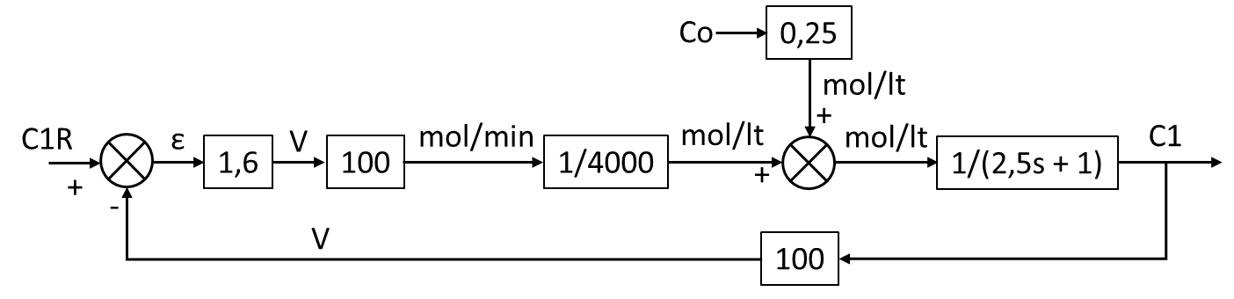
Με Ρύθμιση

Διάγραμμα βαθμίδων:
0,01

$$C1=\frac{\frac{0,25Co}{2,5s+1}}{1+\frac{0,000004}{2,5s+1}}=\frac{\frac{0,25Co}{2,5s+1}}{\frac{2,5s+1}{2,5s+1}+\frac{0,000004}{2,5s+1}}=\frac{0,25Co}{2,5s+1}$$

C1 = 0,25/s(2,5s+5) = A/s + B/(2,5s+5) A = 0,05 B = -0,125
C1 = 0,05/s - 0,125/(2,5s+5) = 0,05/s - 0,05/(s+2) C1(t) = 0,05-0,05*exp(-2*t)
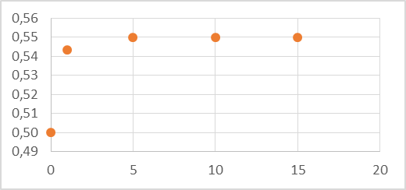

t, min | C1(t) | c1(t)
0 | 0,0000 | 0,5000
1 | 0,0432 | 0,5432
5 | 0,0500 | 0,5500
10 | 0,0500 | 0,5500
15 | 0,0500 | 0,5500

